白水塘库区资产出租评估报告报价函

报价单位名称（盖章） ：
评估对象 | 白水塘库区1号仓、2号仓、3号仓及办公楼
评估内容 | 三个仓库，一栋办公楼，面积约6000平方米的资产对外招租，地址位于海口秀英区丘海大道西边富景路，现委托对其租金进行评估。大致情况如下：  - 白水塘库区1号仓。  - 白水塘库区2号仓。  - 白水塘库区3号仓。  - 白水塘库区办公楼。  实际面积以评估单位测量结果为准
部分图片 | 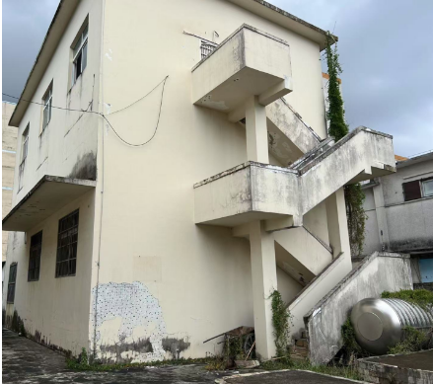 |  | 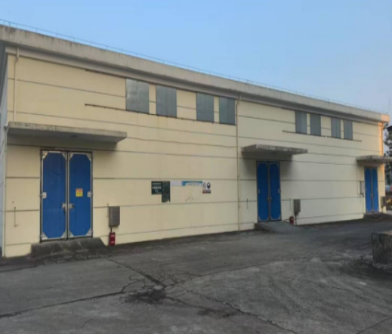
价 格
（控制价15000元）
报价单位 |  | 联系电话
备注 | 报价不得高于控制价，价格含所有费用。

报价单位（盖章）
年 月 日

